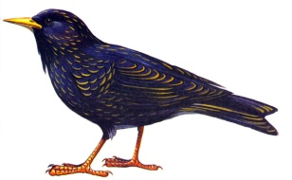

Задания для дистанционной работы группы №9 и №11 (вторые младшие группы), на период с 13.04.2020-24.04.2020

Уважаемые родители!

С 13 апреля по 24 апреля

в нашей группе проходит тематическая неделя

«Птицы прилетели»

Для осуществления видов деятельности в семье по данной
теме мы рекомендуем Вам:
- Побеседуйте с детьми о перелетных птицах: каких птиц мы называем перелетными и почему, откуда они к нам прилетают, почему и куда улетали от нас.
- Расскажите ребенку о том, какую пользу приносят перелетные птицы
- Наблюдая через окно или с балкона, обращайте внимание на то, каких перелетных птиц можно увидеть в нашем городе, отметьте способы их передвижения, характерные особенности птиц, повадки.
- Прочтите рассказ «Прилетели грачи» по вопросам.
Первыми прилетают грачи. Еще кругом снег, а они уже тут. Отдохнут грачи и начинают гнезда вить. Вьют гнезда грачи на вершине высокого дерева. Грачи птенцов своих выводят раньше, чем другие птицы.
Объяснить ребенку значения словосочетаний: «предвестники весны», «гнезда вить», «вершина дерева», «птенцов выводить».
Вопросы.
Какие птицы прилетают весной первыми?
Что сразу начинают делать грачи?
Где они вьют гнезда?
Когда они выводят птенцов?
- Прочтите детям стихи о перелетных птицах:
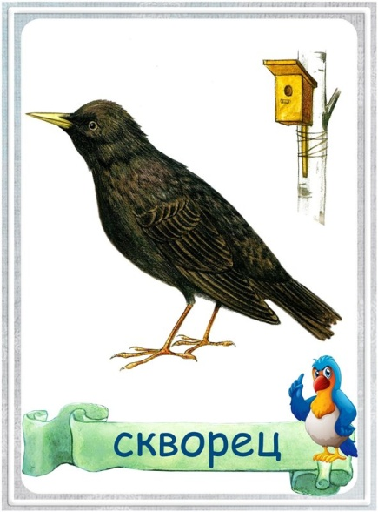
Возвращаются певцы
От полуденных лучей
Побежал с горы ручей,
И подснежник маленький
Вырос на проталинке.
Возвращаются скворцы –
Работяги и певцы,
Воробьи у лужицы
Шумной стайкой кружатся.
И малиновка и дрозд
Занялись устройством гнёзд:

Носят, носят в домики
Птицы по соломинке. (Г. Ладонщиков)

Грачи
На этой неделе грачи прилетели.
Хоть трудна была дорога,
Старший грач прикрикнул строго:
"За работу! Дела много!
Помни сам, других учи,
Да по-настоящему:
Наши черные грачи -
Птицы работящие".
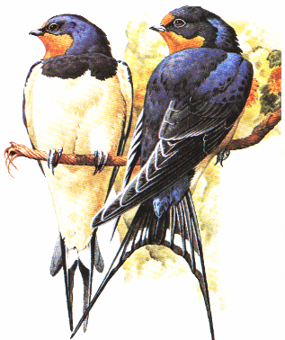

Ласточка
Травка зеленеет,
Cолнышко блестит,
Ласточка с весною
В сени к нам летит.
С нею солнце краше
И весна милей...
Прощебечь с дороги
Нам привет скорей.
Дам тебе я зерен,
А ты песню спой,
Что из стран далеких
Принесла с собой. (А. Плещеев)
Кукушка
Я - важная птица, хотя и мала.
На сотни вопросов ответы дала!
Спросите меня: "Сколько жить на веку?"
А я вам отвечу: "Ку-ку да ку-ку..."
Порой притаюсь я средь яркой листвы,
Да так, что меня не заметите вы.
Лесная гадалка сидит на суку,
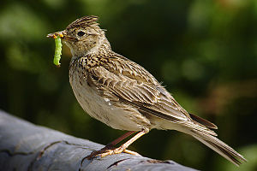
И слышится снова: "Ку-ку да ку-ку..."
Жаворонок
Так беззаботно, на лету
Он щедро сыплет трели,
Взвиваясь круто в высоту
С земли — своей постели.
Среди колосьев он живет.
Его домишко тесен,
Но нужен весь небесный свод
Ему для звонких песен.

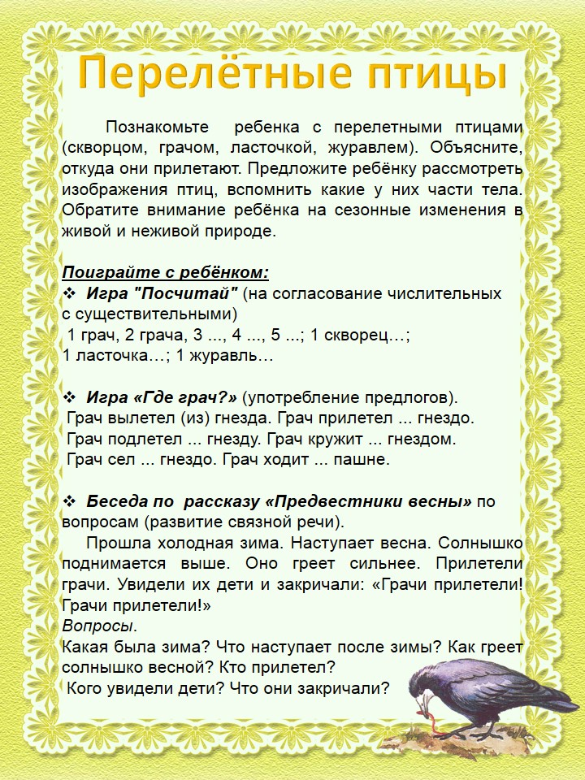
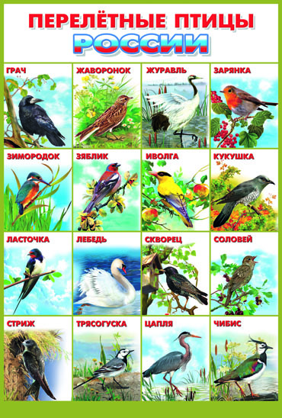

Консультация для родителей:
«Птицы весной».
Россия - страна, славящаяся своей зимой, которая порой может длиться вплоть до конца марта. Люди с нетерпением ждут прихода весны, ведь именно это время года является отличной порой для начала новых свершений. Приход весны издавна символизируют первые, прилетающие из теплых краев птицы. В России существует примерно 59 видов птиц, которые совершают перелеты из мест, где они гнездятся в места зимовок и обратно.
К перелётным птицам относятся: ласточки, стрижи, кукушки, утки, скворцы, грачи, зяблики, жаворонки, дрозды, соловьи и др.
Что надо рассказать детям о перелетных птицах:
Первой прилетающей птицей, которая, появляется уже в марте, является скворец. В народе говорится: «Скворцы прилетели, значит, весна пришла!»
Обыкновенный скворец - это небольшая птица, достигающая в длину не более 20 см, но имеющая размах крыльев в два раза больше самого себя. Интересной особенностью этой птицы является длинный, чуть изогнутый и острый клюв черного цвета, меняющий свой окрас на желтый во время сезона размножения.
Оперение птиц имеет темно черный цвет, как у самцов, так и у самок. В зимнее время у скворцов появляются белые пятнышки на грудке, крыльях и голове, а весной после сезонной линьки птица становится бурового цвета. Пение обыкновенного скворца может включать в себя скрипы, свисты и дребезжания, а также скворец умеет подражать пение других птиц.
Почти одновременно со скворцами прилетают в начале марта грачи. Существует примета: «Грачи прилетели, значит, через месяц снег сойдет». И, как правило, так всегда и происходит.
Грач - это птица рода воронов, обитающая в Евразии.
Грачи гнездятся на деревьях большими колоннами. Зимой грачи стараются держаться вместе с птицами своего рода.
В первой половине мая возвращаются соловьи. Существует примета: «Соловьи запели, значит, весна расцвела.» Соловей имеет бурый окрас с рыжеватым хвостом, гнезда предпочитают делать ближе к земле, как правило, в небольших кустарниках. Зимует соловей в Африке. Соловей славится своим чудесным пением, многозвучным с множеством различных звуков. В мае соловей поет весь день, но особенно красиво песни его звучат с вечерней зари и до утра. Благодаря столь чудесным трелям этой птицы 15 мая, отмечался соловьиный день. И с этого дня считалось, что весна наполняется теплом и солнечной погодой. После прилета соловья можно действительно считать, что весна пришла!
Как летят птицы: мелкие птицы летят стаей, крупные – строем. Летят больше ночью, т. к. меньше опасностей в пути. На отдыхе стая выставляет караульных птиц.
Врагов при перелете у птиц много. Это соколы и другие хищные птицы, звери, когда птицы отдыхают между перелетами на земле.
Также большую опасность во время перелета представляет дождь, во время которого плохая видимость, перья птиц намокают и становятся тяжелыми. Еще один враг - это туман. Во время тумана, много птиц разбивается о скалы или другие препятствия. Много гибнет птиц во время бурь и ураганов: ветер ломает

им крылья, гонит в другую сторону, швыряет их в воду. Часто, при перелете через море, птицам приходится отдыхать на волнах. И тут много опасностей: хищные рыбы, медузы и др.
Какую пользу приносят птицы: они уничтожают вредных насекомых, вредителей садов, лесов и огородов. Истребляют сорные растения. Поэтому они приносят большую пользу.
Для того, чтобы ваш ребёнок лучше усвоил материал о перелётных птицах, рекомендуем вам выполнить перечень заданий по данной теме.
Задание 1. Прочитать ребёнку стихотворение и обсудить его.
Травка зеленеет, солнышко блестит,
Ласточка с весною в сени к нам летит.
С нею солнце краше и весна милей.
Прощебечи с дороги нам привет скорей.
Дам тебе я зерен, а ты песню спой,
Что из стран далеких принесла с собой. (А. Плещеева).
Задание 2. «Подскажи словечко».
На шесте — дворец, во дворце — певец, а зовут его —…. (скворец).
Задание 3. Дидактическая игра «Четвертый лишний». (По картинкам или на слух).
Жаворонок, воробей, грач, скворец.
Ворона, утка, голубь, воробей.
Грач, синица, ласточка, кукушка.
Сорока, воробей, дятел, стриж.
Голубь, лебедь, цапля, журавль.
Задание 4. Дидактическая игра «Кто прилетел?». (Взрослый называет птицу, а ребенок отвечает: да или нет.)
Задание 5. Дидактическая игра «Узнай по описанию». (Взрослый описывает внешний вид какой-нибудь перелетной птицы, а ребенок ее узнает и называет.)
Задание 6. Дидактическая игра «Закончи предложение». На дереве гнездо, а на деревьях (гнезда). На ветке сук, а на ветках... В гнезде птенец, а в гнездах —... На дворе дерево, а в лесу —...
Чтобы закрепить знания детей по этой теме, рекомендуем вам:
- по возможности, во время прогулок с детьми, понаблюдать за жизнью птиц;
- весной, за их поведением;
- научить ребенка узнавать грача и скворца;
- находить общие и отличительные признаки этих птиц; - учить ребенка бережному отношению к живой природе; вместе с ребенком изготовить скворечник и установить его в парке. Желаем Вам удачи!

